Министерство науки и высшего образования Российской Федерации
Федеральное государственное автономное образовательное учреждение высшего образования
ТОМСКИЙ ГОСУДАРСТВЕННЫЙ УНИВЕРСИТЕТ СИСТЕМ УПРАВЛЕНИЯ И РАДИОЭЛЕКТРОНИКИ (ТУСУР)
Кафедра экономической математики, информатики и статики (ЭМИС)
ЗНАКОМСТВО С ИНТЕРФЕЙСОМ MICROSOFT WORD
Отчёт по лабораторной работе по дисциплине «Информатика»

Студент гр.594-2 _______ А. А. Танцерев “______” ____________________2024 г. Руководитель старший преподаватель кафедры ЭМИС ______________А. А. Матолыгин
13
Сентября
“______” ____________________2024 г.
Томск 2024
Лабораторная работа №1
«Знакомство с интерфейсом Microsoft Word»
Цель работы: знакомство с интерфейсом Microsoft Word, получение навыков создания документа Microsoft Word.
Краткие теоретические сведенья.
Microsoft Word — текстовый редактор, разработанный корпорацией Microsoft. Он является частью пакета Microsoft Office и предназначен для создания, редактирования и форматирования текстовых документов:
— создание и редактирование текста — позволяет вводить текст, изменять шрифт, его размер, цвет и стиль (например, полужирный, курсив, подчёркнутый);
— форматирование текста и документов — можно настраивать абзацы, отступы, поля страницы, нумерацию страниц, вставлять заголовки и подзаголовки.
Окно текстового редактора Microsoft Word имеет вид, представленный на рисунке 1. Вверху окна расположена лента с инструментами. На этой ленте присутствует одно раскрывающееся меню - кнопка «Office», иконка которой расположена в левом верхнем углу окна.
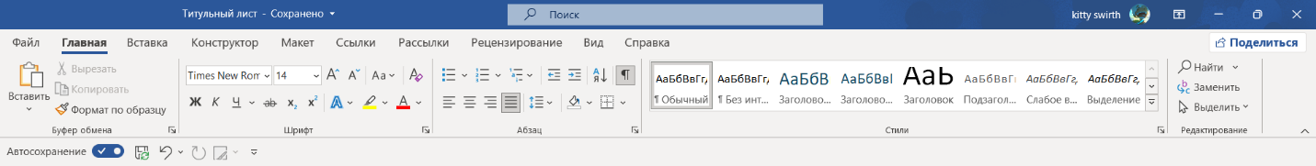
Рисунок 1 - Вид окна текстового редактора Microsoft Word

Кнопки ленточного меню Microsoft Word сгруппированы по функциональным признакам. Например, главное меню состоит из следующих групп: буфер обмена, шрифт, абзац, стили, редактирование. Если нужной кнопки не оказывается на панели, то ее можно найти, нажав на небольшую стрелочку в правом нижнем углу определенной группы. При этом изначально показывается всплывающая подсказка, которая информирует о предназначении инструментов. Всплывающие подсказки высвечиваются при наведении на любую кнопку меню.
В меню текстового редактора - Microsoft Word – имеется также панель для быстрого доступа (рисунок 2). По умолчанию она расположена рядом с кнопкой «Office» выше ленты. На ней размещены кнопки часто выполнимых операций. По умолчанию это: сохранить, отменить ввод, повторить ввод. Настроить данную панель можно, нажав на небольшую стрелочку, которая находится справа от панели.
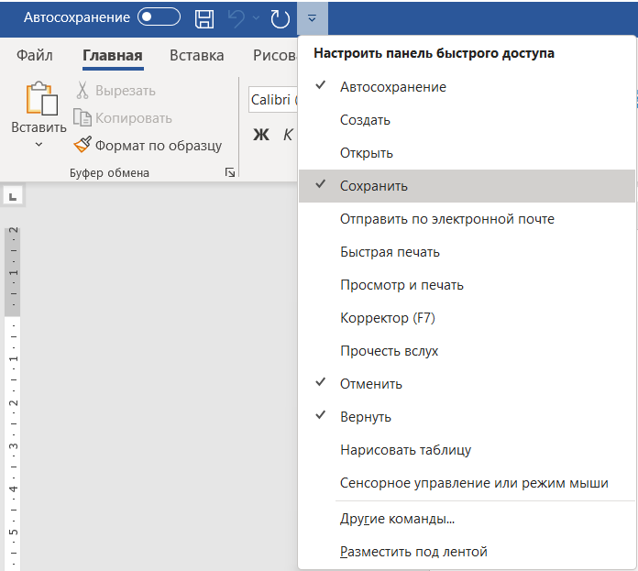
Рисунок 2 - Скриншот панели быстрого доступа редактора Microsoft Word
В нижней части окна программы находится строка состояния. По умолчанию в этой строке указываются количество страниц и номер текущей страницы, количество слов, язык ввода текста; режим просмотра документа, масштаб. Изменить набор элементов, можно щелкнув правой кнопкой мышки на строке состояния. Снимая или устанавливая флажки соответствующих пунктов меню, можно настроить вид строки состояния. Для создания нового документа нужно выбрать пункт меню «Создать». Появится окно «Создание документа». В его левой части необходимо указать категорию шаблонов, на основе которых будет создан документ. Появится окно нового пустого документа. Точно такое же окно всегда создается по умолчанию в момент открытия самой программы. Microsoft Word. По умолчанию сохраняет файлы в формате docx. Этот формат не читают старые версии программы. Поэтому, чтобы документ был совместим с предыдущими версиями Microsoft Word, необходимо сохранять файл в "режиме ограниченной функциональности". Это делается с помощью меню «Сохранить как...» кнопки «Office».
Перед началом работы с новым документом необходимо задать параметры страницы: ориентация страницы, размеры полей и страницы, число колонок и др. Это можно сделать на вкладке «Разметка страницы».
Инструменты форматирования текста размещены на ленте вкладки «Главная». Этими инструментами являются: буфер обмена, шрифт, абзац, стили, редактирование. С помощью инструментов группы «Шрифт» можно изменять размер, тип и начертание шрифта (рисунок 3). При применении эффекта подчеркивания можно сразу указать вид линии. Здесь же находятся кнопки, позволяющие увеличить/уменьшить размер шрифта; применить эффект надстрочного/подстрочного начертания; изменить регистр текста; его цвет; цвет выделенного фрагмента.
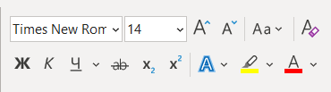
Рисунок 3 - Скриншот панели управления группы «Шрифт»
Группа кнопок панели «Абзац» предназначена для абзацного форматирования и для работы с таблицами и списками. Последняя кнопка в верхнем ряду (рисунок 4) включает/выключает непечатаемые символы. Они применяются для выявления разнообразных погрешностей форматирования. В нижнем ряду находятся кнопки выравнивания текста в абзаце (по левому краю, по центру, по правому краю, по ширине). За ними идет выпадающий список установки междустрочного интервала. Последние два выпадающих списка относятся к работе с таблицами: заливка ячеек и установка видимых границ.
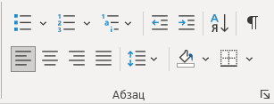
Рисунок 4 - Скриншот панели управления группы «Абзац»
Задание 1. Создать документ Microsoft Word, содержащий «Титульный лист» реферата. В соответствии с образовательным стандартом ТУСУРа титульный лист реферата приведён к стандартам оформления:
— использован шрифт Times New Roman, входящий в изначальный состав шрифтов Microsoft Word;
— размер шрифта составляет 14пт;
— полуторный межстрочный интервал;
— наименование министерства (ведомства), в систему которого входит вуз, организационно-правовая форма вуза введены строчными буквами, кроме первой прописной с выравниванием по центру;
— наименование вуза прописными буквами, в скобках – сокращенное наименование. Наименование обеспечивающей кафедры – строчными буквами, кроме первой прописной, в скобках – сокращенное наименование, добавлен отступ после абзаца.
Создан абзац с отступом слева и выравниванием по ширине с ФИО, номером группы, датой сдачи работы и местом для подписи студента, а также должностью руководителя. В отдельный абзац выделены ФИО, подпись руководителя, а также дата проверки работы. Наименование города, в котором была сделана лабораторная работа, а также год выполнения Лабораторной работы, прописаны шрифтом Times New Roman, 14 пт с выравниваем по центру. Результат работы представлен в виде скриншота титульного листа реферата в редакторе Microsoft Word на рисунке 5.
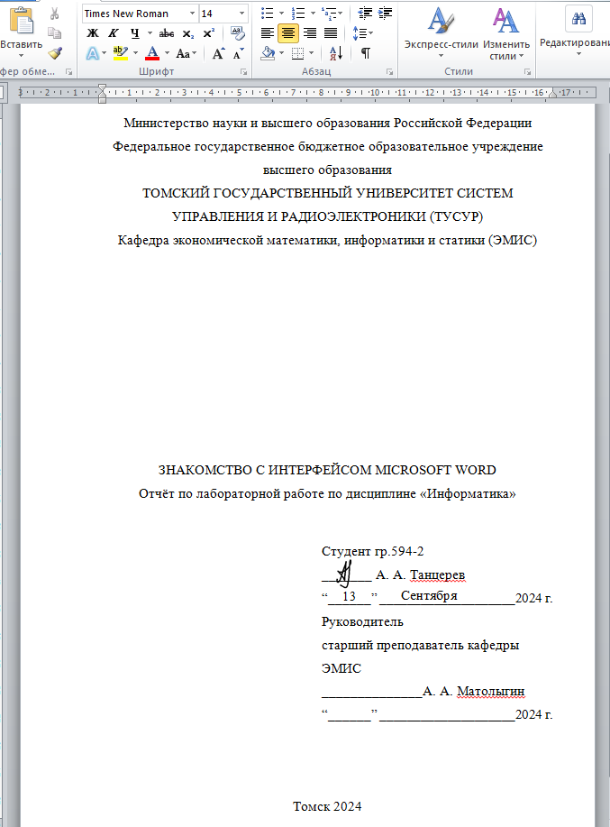
Рисунок 5 – Скриншот титульного листа, созданного в Microsoft Word
Задание 2. Создать документ Microsoft Word, содержащий заявление. Форматирование заявления приведено к стандартам оформления. Использован шрифт Times New Roman, 14пт, полуторный межстрочный интервал. В абзаце с отступом слева и после абзаца и выравниванием по ширине указано от кого и кому адресовано заявление.
Наименование документа введено прописными буквами с выравниванием по центру. Текст заявления представлен в абзаце с выравниванием по ширине и красной строкой 1.25см. Дата вынесена в отдельный абзац.
Результат работы – создания заявления - представлен в виде скриншота заявления в редакторе Microsoft Word на рисунке 6.
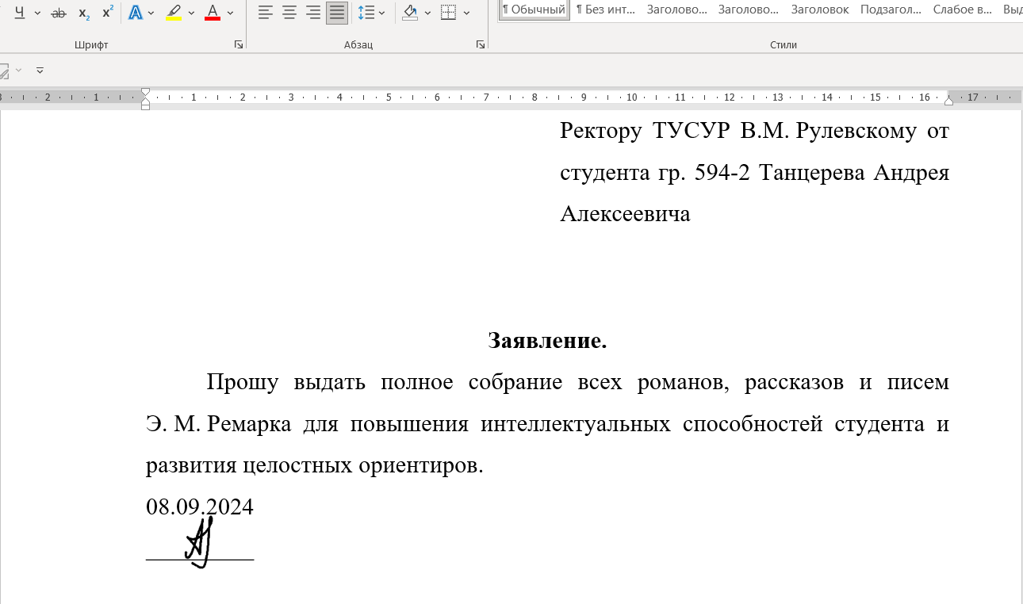
Рисунок 6 – Скриншот заявления, созданного в редакторе Microsoft Word
Вывод: произведено знакомство с интерфейсом Microsoft Word, получены навыки создания документа Word.

